Celá čísla – odčítání
Motivační příklad:
Nejvyšší naměřená teplota v ČR byla naměřena v Dobřichovicích 20. srpna 2012 ve výši $40,4℃$. Nejnižší teplotu naměřili v Litvínovicích 11. února 1929 ve výši $-42,2℃$. Jaký je rozdíl mezi těmito teplotami?
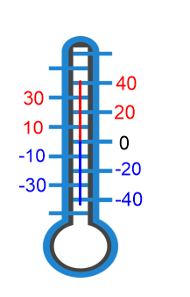
Řešení:
Chceme-li zjistit rozdíl mezi teplotami, musíme od větší hodnoty odečíst menší.
Dostaneme tedy příklad: $40,4-\left(-42,2\right)$. Jak ale takový příklad řešit? Zobrazme si situaci na teploměru.
Červeně je vyznačena nejvyšší teplota, modře nejnižší. Vzdálenost nejvyšší naměřené teploty od nuly je $40,4℃$. Vzdálenost nejnižší naměřené teploty od nuly je $42,2℃$. Chceme-li zjistit rozdíl mezi teplotami musíme tyto vzdálenosti sečíst: $40,4+42,2=82,6℃$.
Odpověď:
Rozdíl mezi nejvyšší a nejnižší naměřenou teplotou v ČR je $82,6℃$.

a) odčítání kladného čísla
Existuje několik možností, jak postupovat při odčítání kladného čísla. Podíváme se na jednotlivé případy.

1. Odčítání menšího kladného čísla od většího kladného čísla
Tento postup známe již z odčítání přirozených čísel, nebudeme ho rozepisovat.
Př.: $8-5=3$
2. Odčítání většího kladného čísla od menšího kladného čísla
Př.: $5-8$
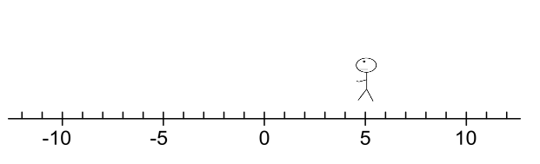
i) můžeme příklad řešit s pomocí číselné osy
Panáček je na začátku na čísle 5, a protože budeme odčítat, je otočený směrem doleva.

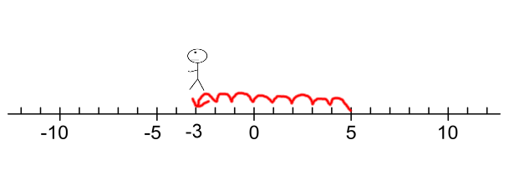
Odečítáme kladné číslo 8, proto panáčkem postoupíme o 8 míst dopředu (směrem doleva).

Dostali jsme se s panáčkem na hodnotu -3, což je výsledek příkladu.

ii) můžeme příklad převést na sčítání
Platí pravidlo: Odečíst číslo znamená přičíst číslo opačné.
To znamená, že příklad můžu zapsat následujícím způsobem jako sčítání dvou čísel s různými znaménky a poté postupovat podle postupu pro sčítání:
$$5-8=5+\left(-8\right)=-3$$

iii) můžeme zaměnit pořadí čísel v rozdílu a výsledek zapsat se záporným znaménkem
$$5-8=-\left(8-5\right)=-3$$

3. Odčítání kladného čísla od záporného čísla
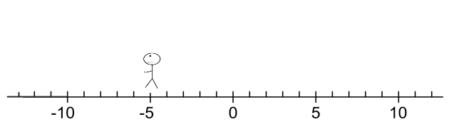
Př.: $-5-8$
i) můžeme příklad řešit s pomocí číselné osy
Panáček je na začátku na čísle -5, a protože budeme odčítat, je otočený směrem doleva.

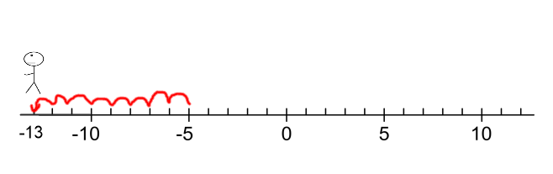
Odečítáme kladné číslo 8, proto panáčkem postoupíme o 8 míst dopředu (směrem doleva).

Dostali jsme se s panáčkem na hodnotu -13, což je výsledek příkladu.

ii) můžeme příklad převést na sčítání
Platí pravidlo: Odečíst číslo znamená přičíst číslo opačné.
To znamená, že příklad můžu zapsat následujícím způsobem jako sčítání dvou čísel se stejnými znaménky a poté postupovat podle postupu pro sčítání:
$$-5-8=-5+\left(-8\right)=-13$$

iii) můžeme čísla sečíst a výsledku dát záporné znaménko
$$-5-8=-\left(5+8\right)=-13$$

b) odčítání záporného čísla
Př.: $-5-\left(-8\right)$
i) můžeme příklad řešit s pomocí číselné osy
Panáček je na začátku na čísle -5, a protože budeme odčítat, je otočený směrem doleva.

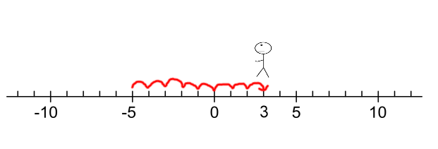
Odečítáme záporné číslo -8, proto panáčkem budeme o 8 míst couvat (směrem doprava).

Dostali jsme se s panáčkem na hodnotu 3, což je výsledek příkladu.

ii) můžeme příklad převést na sčítání
Platí pravidlo: Odečíst číslo znamená přičíst číslo opačné.
Zapamatuj si!!
Pokud máme v příkladu dva znaménka mínus za sebou, můžeme je změnit na znaménko plus.
$$-5-\left(-8\right)=-5+8=3$$

Cvičení:
1. Vypočítej následující příklady:
a) $12-5=$ b) $42-18=$
c) $27-27=$ d) $50-21=$

2. Vypočítej následující příklady:
a) $5-12=$ b) $18-42=$
c) $27-27=$ d) $21-50=$

3. Vypočítej následující příklady:
a) $-12-5=$ b) $-42-18=$
c) $-27-27=$ d) $-50-21=$

4. Vypočítej následující příklady:
a) $12-\left(-5\right)=$ b) $42-\left(-18\right)=$
c) $27-\left(-27\right)=$ d) $50-\left(-21\right)=$

5. Vypočítej následující příklady:
a) $-12-\left(-5\right)=$ b) $-42-\left(-18\right)=$
c) $-27-\left(-27\right)=$ d) $-50-\left(-21\right)=$

